|  |  |
| --- | --- |
| ESCEARIO PROBADO: | Puntos de atención |
| ID ESCENARIO |  |
| FECHA DE PRUEBA: | 04/08/2025 11:52:27 |
| CONCLUSIÓN DE PRUEBAS | {{CONCLUSION}} |
| LINEA Y PLAN | Sin datos |
| TIEMPO DE EJECUCIÓN: | 1 min 4 seg |

1. Login exitoso a la Super App

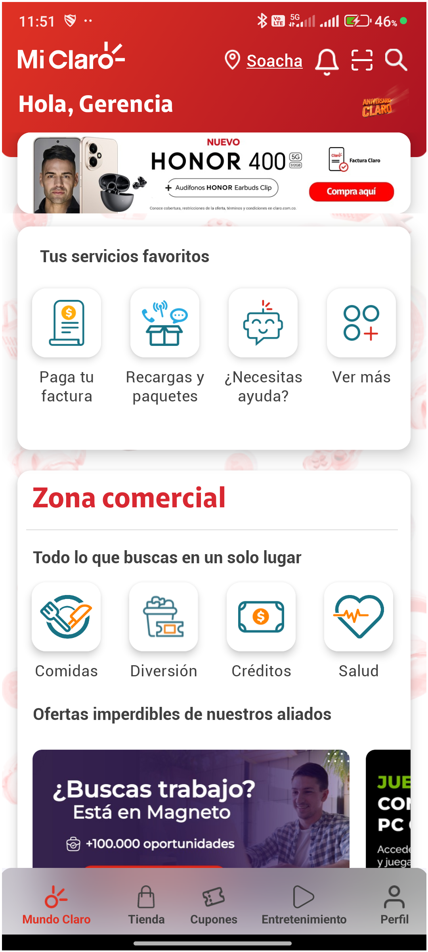

2. Desplazarse hasta Atención al cliente y soporte

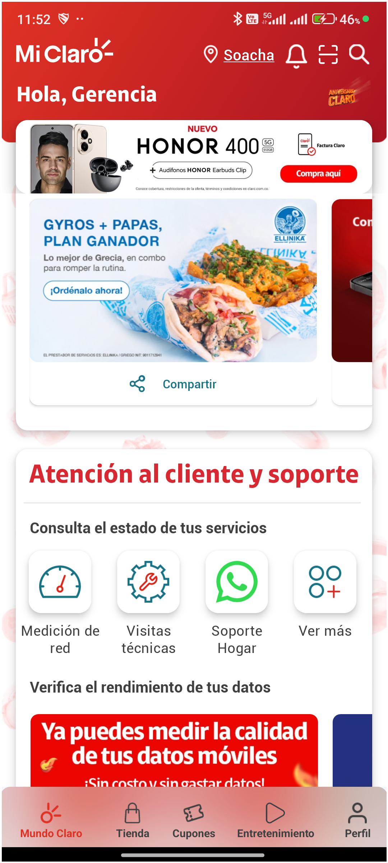

3. Seleccionar opción Ver más

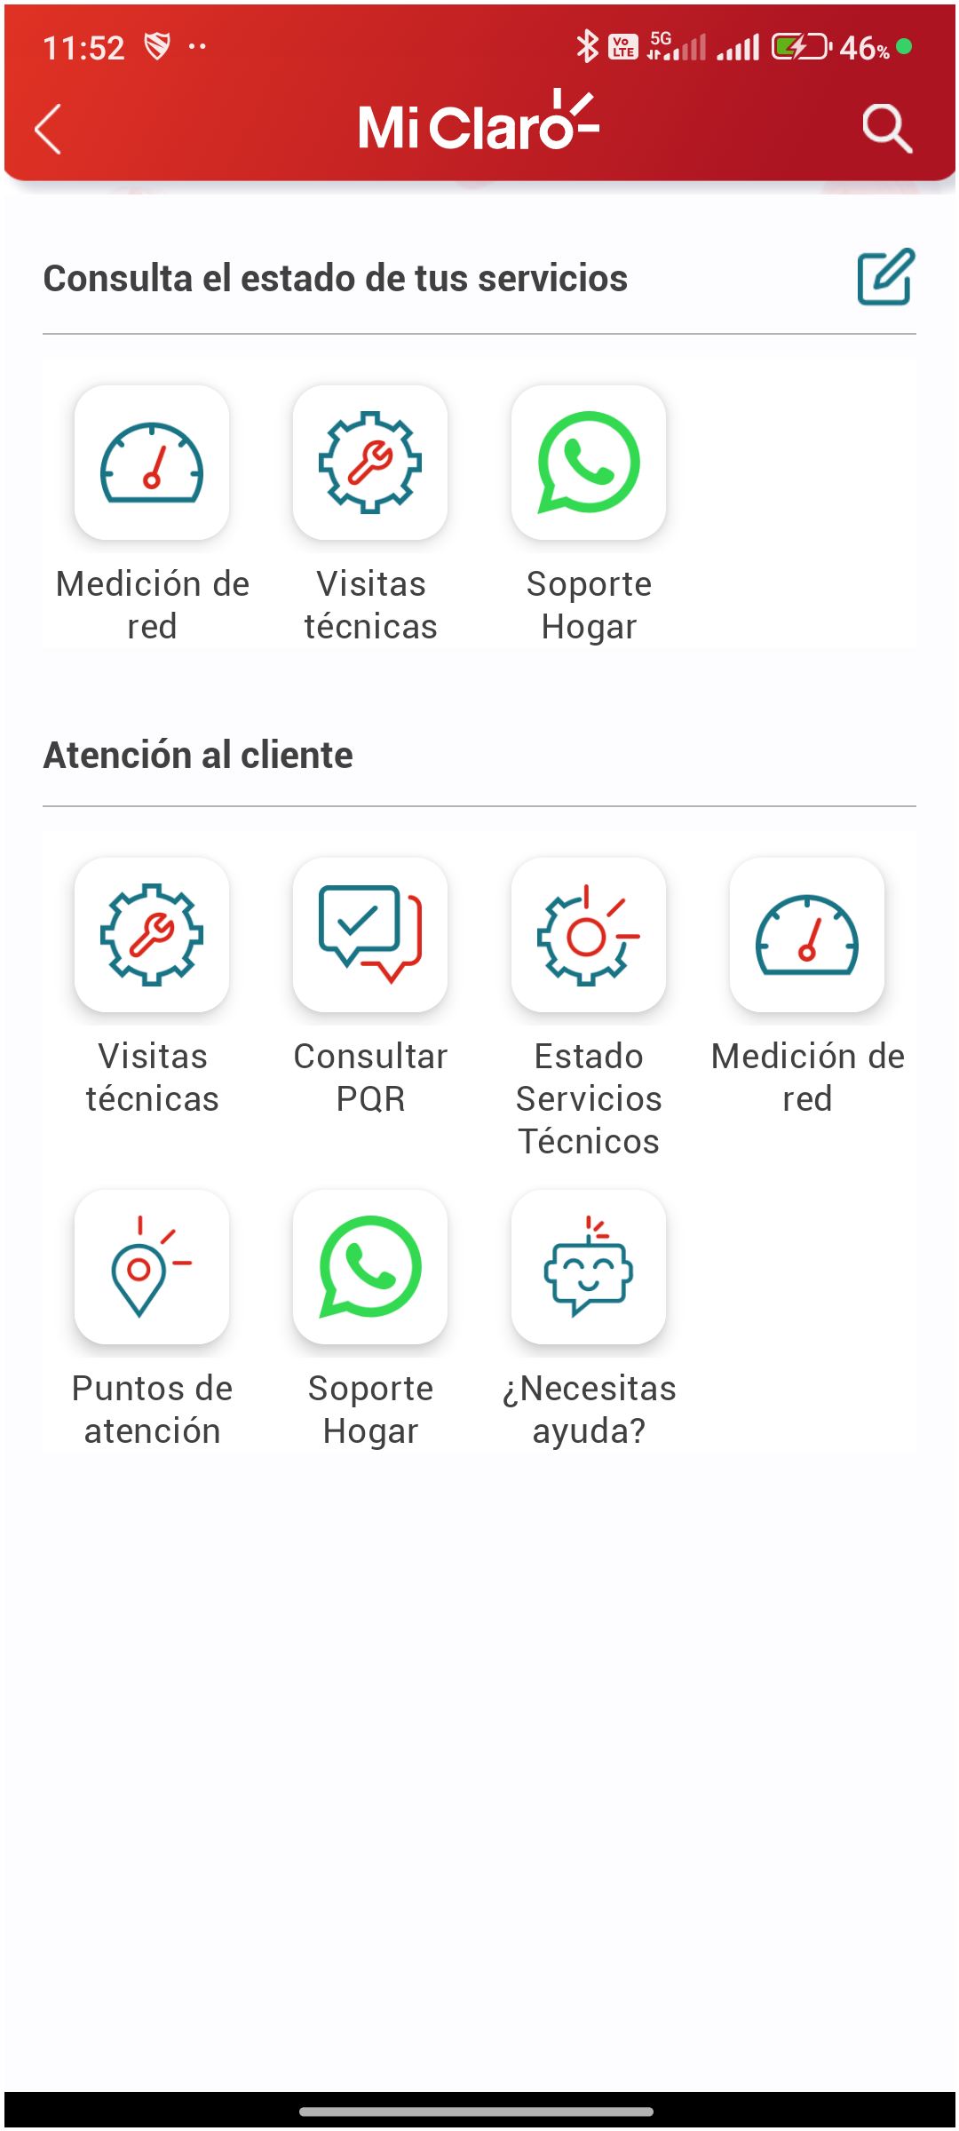

4. Ingresar a Puntos de atención



5. Manejar permisos de ubicación



6. Verificar que esté presente el mapa

